Analisis Peran Orangtua dalam Pendidikan Agama Kristen dalam Keluarga
bagi Pertumbuhan Iman anak Usia 5 sd/ 12 Tahun di Gereja Toraja Jemaat
Bala Klasis Mengkendek Utara Barat
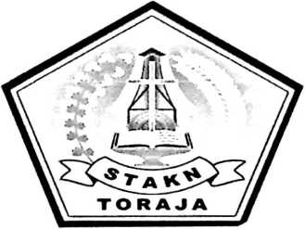

SKRIPSI
Diajukan Kepada Sekolah Tinggi Agama Kristen Negeri (STAKN) Toraja
Untuk Memenuhi Salah Satu Persyaratan Guna Memperoleh Gelar Sarjana
Pendidikan Kristen (S.Pd.K)
OLEH:
YULIANTI PAGAYANG
20103137

SEKOLAH TINGGI AGAMA KRISTEN NEGERI

(STAKN) TORAJA

2014

Judul Skripsi | : Analisis Peran Orangtua dalam Pendidikan Agama Kristen  dalam Keluarga bagi Pertumbuhan Iman Anak Usia 5-12  Tahun di Gereja Toraja Jemaat Bala Klasis Mengkendek  Utara.
Disiapkan Oleh | •

Nama : Yulianti Pagayang
Nirm : 20103137
Jurusan: Pendidikan Agama Kristen (PAK)
Setelah diperiksa dan diteliti, ternyata telah memenuhi persyaratan dan telah
dipertahankan di depan penguji.
Mengkendek, 20 Oktober 2014
Dosen Pembimbing
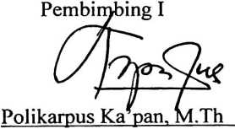
NIP.195201121985111001
Pembimbing II

Dr. Joni Tapingku, M. Th
NIP.196701242005011003
HALAMAN PENGESAHAN
Judul Skripsi : Analisis Peran Orangtua dalam Pendidikan Agama Kristen
dalam Keluarga bagi Pertumbuhan Iman Anak Usia 5-12
Tahun di Gereja Toraja Jemaat Bala Klasis Mengkendek
Utara.
Disiapkan Oleh
Nama : Yulianti Pagayang
Nirm : 20103137
Jurusan: Pendidikan Agama Kristen (PAK)
Telah dipertahankan penulis di depan penguji dan Panitia Ujian Saijana
(Sl) di Sekolah Tinggi Agama Kristen Negeri (STAKN) Toraja dan telah
Yudisium pada tanggal 19 Oktober 2014, dengan Predikat kelulusan Memuaskan.
Mengkendek, 20 Oktober 2014
Dewan Penguji,
Penguji I
r? Maidiantius Tanyid, M.Th
NIP. 197705052008011018
Penguji II

Samuel Tokam, M.Th
NIP. 196703302006041001
Panitia Ujian,
Ketua
Afrida L. Membala, M.Pd.K
NIP. 150409440
Sekretaris
Tri Oktavifr Silaban, M. Th
NIP. 198110032008012009
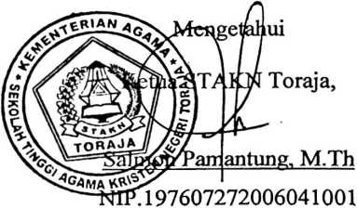


ABSTRAK
Yulianti Pagayang, Tahun 2014. Dengan judul skripsi: Analisis Peran
Orangtua dalam Pendidikan Agama Kristen dalam keluarga bagi Pertumbuhan Iman
Anak usia sd/ 12 lanun di Gereja loraja Jemaat Bala Klasis Mengkendek Utara.
Pendidikan Agama Kristen dalam keluarga kadang terabaikan oleh orangtua
untuk dilaksanakan sehingga anak tidak memiliki sikap yang baik yang menunjukkan
sikap kristiani. Sikap orangtua menjadi acuan bagi anak untuk bersikap. Dari masalah
ini muncul pertanyaan, dimana peran orangtua bagi pertumbuhan iman anak? Peran
orangtua bagi pertumbuhan iman anak sangat penting, namun orangtua sering
melupakan dan mengabaikannya. Hal ini menjadi kegelisahan peneliti untuk
mengkaji dan mencari solusinya.
Peran orangtua dalam pertumbuhan iman anak menjadi focus penelitian dalam
tulisan ini akan dikaji bahwa apakah orang tua sudah melaksanakan peranannya
sebagai pendidik PAK bagi anak dalam keluarga atau justru orang tua menjadi batu
sandungan dalam pertumbuhan iman anak? Orangtua yang memahami tugas dan
tanggungjawabnya dengan baik akan memperhatikan anaknya agar bertumbuh baik
secara jasmani maupun rohani.
Masalah di atas mendorong penulis untuk meneliti bagaimana peran orangtua
dalam PAK bagi pertumbuhan iman anak. Penulis melakukan penelitian dalam jemaat
dimana masalah iman anak kurang diperhatikan orangtua. Penelitian dilakukan oleh
penulis dengan menggunakan penelitian kualitatif.
Masalah ini sangat menarik untuk dikaji, sehingga penulis berusaha untuk
meneliti dan mengkajinya. Penelitian ini merupakan gambaran umum bahwa peran
orangtua sangat berpengaruh bagi pertumbuhan iman anak karena orangtua adalah
pendidikan dan mengajar utama bagi anak.

